Tisková zpráva Praha, 29. 10. 2015

Mamologická vyšetření před operacemi prsou mají dle první statistiky Perfect Clinic velký smysl

Centrum estetické medicíny Perfect Clinic rozšířilo v roce 2013 svůj tým o mamoložku a sonografistku. Mamologické vyšetření, primárně prováděné před operacemi prsou, nebývá u privátních zařízení zvykem mít tzv. pod jednou střechou. Nicméně statistika, kterou má klinika za uplynulé dva roky k dispozici, jasně ukazuje, jak velké má tato služba opodstatnění: riziko karcinomu prsu se zdaleka netýká jen žen v rizikové skupině nad 45 let, ale postihuje i ženy mladší.
„Screeningem prsu u žen nad 45 let se prokáže nádor v nehmatném stadiu asi u 5 a více žen z 1000 vyšetřovaných. Některá pracoviště uvádí dokonce výskyt u 11 žen z 1000,“ tlumočí statistiky sonografistka Eva Hledíková.
Obecné statistiky tedy hovoří o výskytu karconimu prsu zhruba u 1% vyšetřených žen nad 45 let. Dle vlastních dat, která má Perfect Clinic od září roku 2013 k dispozici, překvapivě vyplývá, že se poměrně vysoké riziko a výskyt karconimu prsu týká i žen mladšího věku, tedy nejen těch, které již spadají do skupiny plošného screeningu. K preventivnímu vyšetření se do Perfect Clinic od roku 2013 dostavilo 617 pacientek ve věku 20 - 50 let, z tohoto počtu bylo 215 žen vyšetřeno v rámci předoperační přípravy a u 3 z nich byl rakovinný nádor odhalen! Tj. v tomto vlastním vzorku asi u poloviny procenta.
„Z celkového počtu 617 si 79 žen vyžádalo zvýšenou pozornost. To znamená, že 22 pacientky byly odeslány k biopsii prsní tkáně do FN Motol, kde tým Perfect Clinic též působí, a kde u třech z nich byla opravdu potvrzena rakovina. Dále jsme 17 pacientek odeslali na genetické vyšetření, u žádné nebylo potvrzeno poškození BRCA genu, ale u 2 pacientek bylo zjištěno 30 % riziko vzniku rakoviny, tj. 3x větší riziko než u zdravých žen - těmto ženám můžeme nabídnout profylaktickou subutánní mastektomii nebo častější sledování. 40 pacientek sledujeme v Perfect Clinic pro benigní onemocnění ve smyslu fibroadenomů a cyst s netypickým obrazem, kdy v případě progrese růstu odesíláme tyto pacientky do FN Motol k operačnímu řešení,” popisuje mamoložka MUDr. Renáta Kalajová.
Všechny tři ženy, kterým byl karcinom prsu skutečně prokázán, měly nádor v časném stádiu a díky včasnému záchytu ani jedna nebyla nucena podstoupit mastektomii. Zcela bezpochyby tak platí, že čím dříve pacientky přijdou, tím mají větší pravděpodobnost, že se z rakoviny úplně vyléčí.
Proto je důležité, aby plastičtí chirurgové dokázali klientky v rámci předoperačního vyšetření přimět takové vyšetření podstoupit, i když není povinné.
„Plastický chirurg musí mít jistotu, že dává implantát do zdravého prsu, respektive provádí mamaplastiku (modelaci) zdravého prsu,“ konstatuje vedoucí lékař Perfect Clinic Roman Kufa a dodává, že pacientka tak nepodstoupí de facto zbytečnou plastiku: „V důsledku pozdějšího pozitivního nálezu může dojít k odstranění prsu a zároveň se tak předejde šíření maligního nádoru, které může operace v neodhaleném nemocném prsu nastartovat.“

O Perfect Clinic
Centrum estetické medicíny Perfect Clinic získalo své renomé díky skvělému týmu plastických chirurgů pod vedením Romana Kufy a Zdeňka Prose, a také servisu, který nabízí svým klientům.
Dnes disponuje třemi klinikami v Praze, Brně a Liberci a pečlivě sestavený tým plastických chirurgů zde provádí kompletní škálu estetických plastických operací. V nabídce je zastoupena i cévní chirurgie, mamologie a moderní trend naplňuje i spolupráce s čelistním a ORL specialistou.
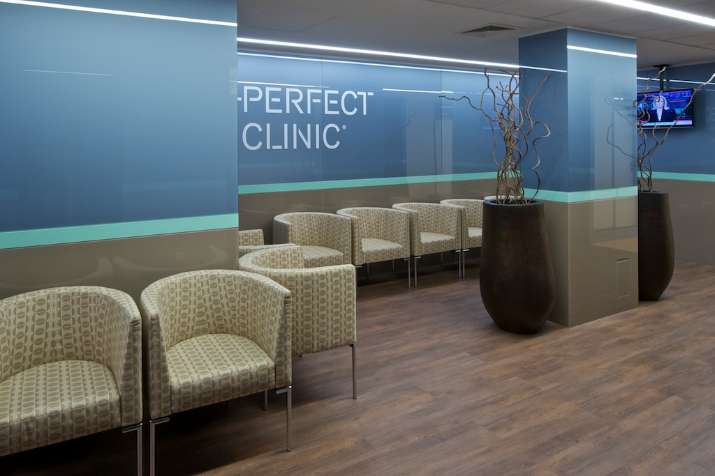
Perfect Clinic - centrum estetické medicíny Praha
Klienti pražské Perfect Clinic mohou očekávat nejmodernější vybavení dvou operačních sálů, maximální komfort a bezpečí a také precizní a vysoce odborné výkony nejen lékařů, ale celého personálu. Součástí kliniky je dospávací intermediální pokoj s plným monitoringem základních životních funkcí a také další pokoje jsou vybaveny mobilní monitorovací technikou. Nechybí nepřetržitý dohled zdravotního personálu včetně pohotovostního lékaře, což u konkurence není vůbec běžné. Perfect Clinic zaměstnává také vlastní tým anesteziologů.
Poslední novinkou kliniky je celé nové patro, věnované pouze miniinvazivním a ambulantním výkonům. Takříkajíc „ na počkání“ se provádí operace víček, uší, zvětšení rtů, výplně vrásek, ambulantní liposukce a některé liftingové zákroky v obličeji a výplně vlastním tukem.
Kromě kratších objednacích lhůt potěší klienty atraktivní design zákrokového sálku i odpočinkové zóny s vlastnoručními podpisy lékařů týmu Kufa – Pros.
Perfect Clinic - centrum estetické medicíny Brno a Liberec
Centra plastické chirurgie jsou vybaveny moderním zákrokovým sálem s technologiemi pro výkon ambulantních operací, konzultační ordinací a v Brně i designovou relaxační místností a zahradním atriem. Tým plastických chirurgů pod vedením MUDr. Romana Kufy zde konzultuje a provádí ambulantní zákroky nevyžadující hospitalizaci.

Perfect Clinic Praha : Kartouzská 10, Praha 5
Perfect Clinic Brno: Jakubská 2, Brno
Perfect Clinic Liberec: Komenského 519, Liberec
www.perfectclinic.cz
FB: Uvažuji o plastické operaci
Youtube: Perfect Clinic

Kontakt pro média:
Linda Skarlandtová | linda@skarlandtova.cz | 602 211 276

